

CENTRO UNIVERSITÁRIO UNIRUY

DAVID SILVA SOUZA

Tópicos em Desenvolvimento de Sistemas

SALVADOR
2020.1
DAVID SILVA SOUZA

Aplicação e Protótipo
Projeto de Pesquisa apresentado à disciplina Tópicos em Desenvolvimento de Sistemas, ministrada pela Profº Heleno Filho, do Centro Universitário UniRuy, como requisito básico para avaliação API.

SALVADOR
2020.1

SUMÁRIO

1. INTRODUÇÃO 4
2.OBJETIVOS DA APLICAÇÃO 4
3.FUNÇÕES/LISTA DE EVENTOS 4
3.1.LEVANTAMENTO DE REQUISITOS 4
3.1.1.REQUISITOS FUNCIONAIS 4
3.1.2.REQUISITOS NÃO FUNCIONAIS 4
3.2.ESPECIFICAÇÕES DE PROGRAMAS 5
4.DER 7
5.POLÍTICA DE TESTE 7
6.HOMOLOGAÇÃO 8
7.PROTOTIPAÇÃO 8

1. INTRODUÇÃO

Este trabalho tem como objetivo implementar, um protótipo, apresentar suas funcionalidades de acordo com os conteúdos que o discente disponibilizou.

2. OBJETIVOS DA APLICAÇÃO

A aplicação tem por objetivo gravar e listar despesas de um microempreendedor do ramo de transportes.

3. FUNÇÕES / LISTA DE EVENTOS
3.1 LEVANTAMENTO DE REQUISITOS
Com o próprio requisitante do sistema, extraímos através de questionário e entrevista os pontos relevantes para a prototipação, do sistema a qual segundo o mesmo terá que registrar suas despesas com os automóveis, podendo visualizar e agrupar por data, os principais pontos abordados foram:
- Principais despesas
- Cadência de custos
- Modo como o contratante visualiza o software
- Operações e Visualizações dos dados coletados

3.1.1 REQUISITOS FUNCIONAIS
- Inserir gastos
- Editar gastos
- Excluir gastos
- Gerar relatório em tela de gastos por mês
- Gerar relatório em tela de gastos por categoria
3.1.2 REQUISITOS NÃO FUNCIONAIS
- Linguagem específica: C#
- Integração com um banco de dados
- Compatibilidade com os principais navegadores (Chrome, Firefox e Internet Explorer)
- Robustez: Os valores de entrada terão que ser validados, aplicação não deverá aceitar campos vazios ou inválidos
3.2 ESPECIFICAÇÕES DO PROGRAMA
- LAYOUT
Como pedido, foi se utilizado um layout simples, sem muitas cores fortes e de fácil usabilidade, foi se utilizado cores neutras como preto, cinza e branco como demonstrado no exemplo abaixo.
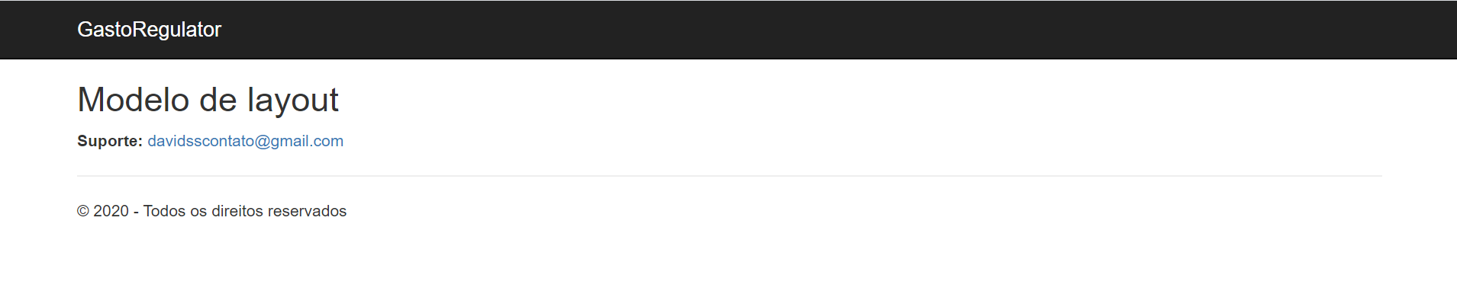

- REGRAS DE NÉGOCIO
Nome | Valor
Data de criação | 01/04/2020 | Autor | David
Data da última alteração | N/A | Autor | N/A
Versão | 1
Descrição | É o valor em reais da despesa.  O valor tem que ser positivo.  Limite de tamanho (Inteiro assinado 32bits)

Nome | Categoria
Data de criação | 01/04/2020 | Autor | David
Data da última alteração | N/A | Autor | N/A
Versão | 1
Descrição | Usado para filtrar as despesas por um determinado “grupo”.  Aceita todos os tipos caracteres.  Limite de tamanho (64 Caracteres).

Nome | Comentário
Data de criação | 01/04/2020 | Autor | David
Data da última alteração | N/A | Autor | N/A
Versão | 1
Descrição | Breve descrição sobre a despesa.  Aceita todos os tipos caracteres.  Limite de tamanho (128 Caracteres).

Nome | Data / Mês
Data de criação | 01/04/2020 | Autor | David
Data da última alteração | N/A | Autor | N/A
Versão | 1
Descrição | Registro de quando foi cadastrado a despesa  Limite de tamanho (DateTime 8 Bytes).

4. DER
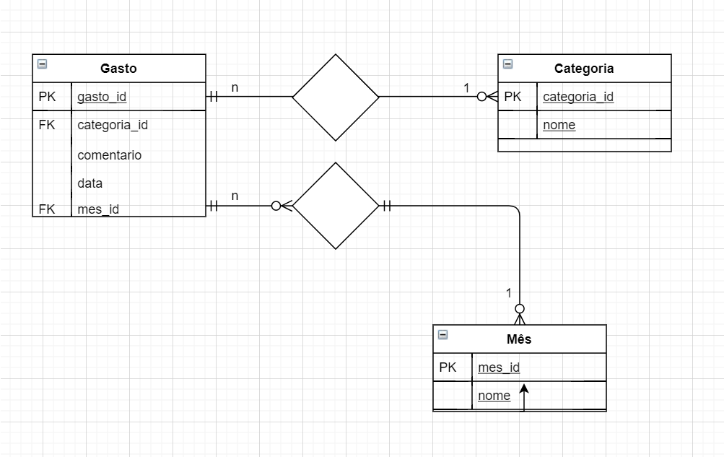
5. POLÍTICA DE TESTES
O objetivo dos testes foi verificar se as funcionalidades estavam executando de forma fidedigna, por isso foi realizado teste a cada nova implementação e por final um teste final pelo desenvolvedor e solicitante do produto.
6. HOMOLOGAÇÃO
A homologação foi feita pelo cliente no dia da entrega e todos os requisitos foram entregues como solicitado. Foram feitos testes pelo mesmo no momento da entrega e nada mais a tratar, se confirma como concluído.
Pelos próximos dias será acompanhado todo processo para tratar qualquer anomalia não identificada no teste.
7. PROTÓTIPO

